**Mihail Arandarenko**

**Jedan kritički osvrt na Strategiju podsticanja rađanja**

**03. DECEMBER 2018**

Srbija već dugo gubi stanovništvo. Dva su glavna načina na koji se to dešava – zato što više njenih stanovnika umire nego što se rađa, i zato što se više ljudi iseljava iz nje nego što se u nju useljava. U poslednjih petnaestak godina, ovo demografsko opadanje se ubrzava. Tokom devedesetih, mnoge izbeglice iz bivših jugoslovenskih republika postajale su rezidenti, a zatim i državljani naše zemlje, i tako neutralisali gubitke izazvane povećanom emigracijom naših sopstvenih državljana, pa delimično i negativni prirodni priraštaj. Početkom dvehiljaditih, došlo je do malog oporavka fertiliteta i usporavanja emigracije. Ovi mali pozitivni pomaci brzo su nestali – kohorte rođene posle 2006. godine ne dostižu ni 70.000, odnosno čine tek polovinu *baby boom* generacija rođenih pedesetih godina prošlog veka, kada je Srbija imala manje stanovnika nego danas. Istovremeno, emigracija se ubrzava, podstaknuta pre svega velikim i rastućim razlikama u platama i standardu javnih usluga između najpopularnijih destinacionih zemalja i Srbije. Uz ovakve trendove, projekcije napravljene pre deceniju ili pre nekoliko godina koje predviđaju pad stanovništva Srbije za otprilike jednu četvrtinu do polovine ovog veka izgledaju sasvim realistično, ako ne i optimistično.

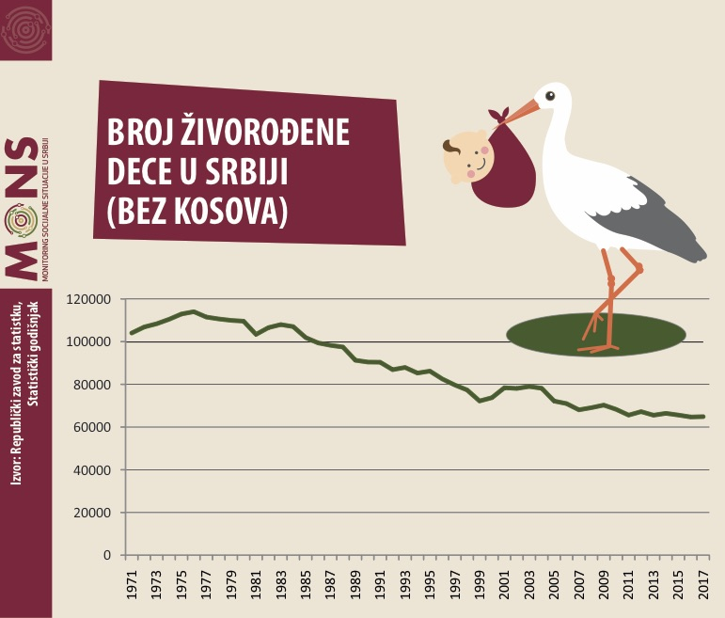

Grafikon 1: Broj živorođene dece u Srbiji (bez Kosova)

Srbija nema koherentnu strategiju demografskog rasta (ili razvoja, ili oporavka, ili održanja, kako god je nazvali). Umesto toga, ima Strategiju podsticanja rađanja, dok se ostali aspekti demografskog problema razmatraju kroz zasebne, neintegrisane dokumente. To je neobično. Ako smo zabrinuti zbog opadanja stanovništva, zar ne bi trebalo da imamo strategiju koja vodi koordinisanu bitku na četiri fronta, umesto samo na jednom? Više rađanja, svakako, ali i manje umiranja, i manje iseljavanja, a više useljavanja i povrataka?

Zapravo, naša strategija, usvojena polovinom ove godine na temeljima prethodne istoimene strategije iz 2008. godine, sa kojom deli ciljeve, ideologiju i dobar deo teksta, govori marginalno i o 'širem kontekstu' demografskog razvoja, na relativno moderan i odmeren način. Na primer, na jednom mestu kaže se ''... sagledavanje demografskih procesa... omogućava postavljanje realističnih okvira strategijama u kojima je priznavanje važnosti imigracionog faktora, odnosno podizanja obrazovnog nivoa i ekonomske aktivnosti populacije... od presudnog značaja za budući ne samo demografski već i održivi razvoj ovog prostora u celini'.

S druge strane, Strategija, posebno u uvodnom delu, sadrži mnoge pasaže koji po tonu i sadržaju deluju pomalo anahrono, poput umerenijih božićnih poslanica SPC: 'U osnovi savremenog reproduktivnog ponašanja nalaze se …na jednoj strani emancipacija i individualizam, nuklearna porodica i izmenjen položaj žene i dece u njoj, insistiranje na kvalitetu sopstvenog života i kvalitetu života deteta, liberalan zakon o abortusu i dostupnost efikasne kontracepcije, a na drugoj materijalistička svest sa potrošačkim mentalitetom i lični život, razuđeniji nego ikada ranije. U novom sistemu vrednosti roditeljstvo je zadržalo visoko mesto. No, izmenila se njegova suština. Dete se, pre svega, rađa da bi se zadovoljile psihološke i emotivne potrebe roditelja, što se ostvaruje sa jednim ili najviše dvoje dece.’

**Interesantno je da Strategija, uprkos ispoljenom žalu za starim dobrim vremenima kada su roditelji želeli što više dece ne zbog svoje, nego valjda samo zbog dečje i javne dobrobiti, ipak ne dovodi u pitanje, već ponovo afirmiše jednu po mom mišljenju pre svega etički problematičnu osobenost našeg sistema podrške porodicama sa decom. U našem sistemu, naime, imati troje ili četvoro dece umereno je poželjno, ali, za razliku od najvećeg broja drugih evropskih zemalja, imati peto i svako sledeće dete krajnje je nepoželjno.**

**Opravdanje za ovo opredeljenje da se finansijski penalizuju porodice sa više od četvoro dece nalazi se u navodnoj preporuci Svetske zdravstvene organizacije (koju nije moguće naći među zvaničnim smernicama I preporukama na sajtu SZO), da se**[**‘stimuliše rađanje najviše četvoro dece u porodici, jer trudnoća petog reda ozbiljno ugrožava život I zdravlje majke i deteta’.**](http://www.doiserbia.nb.rs/img/doi/0038-982X/2009/0038-982X0902053R.pdf)

**Ova preporuka zvuči veoma rigidno i maltuzijanski, i možemo samo da nagađamo da je bila osmišljena tokom sedamdesetih godina za najsiromašnije zemlje u razvoju sa visokom smrtnošću dece I majki na porođaju i raširenim problemima gladi I neuhranjenosti. Ono što zasigurno znamo jeste da najveći broj evropskih zemalja očigledno ignoriše ovu preporuku SZO (ako ona uopšte postoji), ili postupa upravo suprotno. Tako Austrija, na primer, uopšte ne ograničava nijedan od nekoliko različitih porodičnih transfera za decu višeg reda rođenja, I čak ima progresivnu skalu dečjeg dodatka (u smislu da za svako sledeće dete iznos dodatka raste).**

**Mada ističe značaj ekonomskih podsticaja, Strategija se ne bavi sistematskom analizom I predlozima za unapređenje našeg sistema porodičnih transfera. Strategija skoro uopšte ne prikazuje statistiku koja govori da su porodice sa decom više izložene siromaštvu, ne govori o tome da je siromaštvo dece najveće, niti savetuje šta uraditi po tom pitanju. Ipak, iz višestrukih izvora dobro nam je poznato da su deca u Srbiji izložena natprosečnom riziku od siromaštva. Uopštenije, porodice sa decom, čak i kada su roditelji zaposleni, u nepovoljnijem su relativnom položaju u odnosu na položaj sličnih porodica u većini zemalja Evropske unije. Siromaštvo je posebno izraženo u porodicama sa četvoro i više dece. Tome svakako doprinose i pravila koja ukidaju novčanu socijalnu pomoć, dečji dodatak i roditeljski dodatak za peto i svako sledeće dete.**

**Za razliku od najvećeg broja članica EU, u Srbiji ne postoje poreske olakšice za izdržavana lica – osim za obveznike godišnjeg poreza na dohodak, tj. za najbogatijih 1-2% građana! Podrška zaposlenim roditeljima svodi se tako na uporedno relativno velikodušna pravila u pogledu dužine trajanja i visine naknada za porodiljsko odsustvo i odsustvo radi nege deteta, dok poreske olakšice kao drugi važan instrument koji unapređuje životni standard zaposlenih roditelja sa decom, koji ih prati tokom čitavog odrastanja deteta, potpuno izostaje. Nažalost, pri sadašnjem sistemu oporezivanja rada, sa minimalnim poreskim stopama i hipertrofiranim doprinosima, čak i uvođenje poreskih olakšica zaposlenim roditeljima sa decom predstavljalo bi samo skroman podsticaj.**

**Interesantno da je prilikom nedavnih promena Zakona o finansijskoj podršci porodicama sa decom najveća pažnja zainteresovane javnosti (posebno organizacija roditelja I nevladinih organizacija koje se bave socijalnim pitanjima) bila usmerena na delimično izmenjena pravila za utvrđivanje naknade za porodiljsko odsustvo, dok niko nije postavio daleko važnije pitanje uvođenja poreskih olakšica za izdržavana lica. S jedne strane, izmenjena pravila za naknade za porodiljsko odsustvo predstavljaju pomak prema standardnim rešenjima primenjivanim u EU. Ali s druge strane, ona su u svakoj zemlji deo šireg sistema porodičnih transfera usmerenih prema zaposlenim roditeljima, koji po pravilu uključuje poreske olakšice – što je tema koju nijedna organizacija nije pokrenula. To govori o tome da je naš javnopolitički diskurs i u ovom, kao i u mnogim drugim domenima, potpuno autarkičan, odnosno da stručna i zainteresovana javnost nije dovoljno upoznata sa rešenjima koja se široko primenjuju u EU – ili ako i jeste, da ne veruje da je ta rešenja moguće primeniti u Srbiji, što je potpuno netačno.**

U periodu rađanja i ranog podizanja deteta praktično svim porodicama sa decom na raspolaganju je i roditeljski dodatak kao direktni instrument demografske politike. To je ujedno jedini porodični transfer za koji se može reći da je skoro univerzalan. S druge strane, dečji dodatak i novčana socijalna pomoć namenjeni su pre svega siromašnim (dečji dodatak) i veoma siromašnim porodicama (novčana socijalna pomoć). Iznosi ova dva potonja vida pomoći veoma su niski, a kao što smo već napomenuli pravila diskriminišu porodice sa više od četiri deteta (do 2011 je bilo samo tri), navodno da bi se promovisalo 'odgovorno roditeljstvo'. Takođe, pravila za dodelu novčane socijalne pomoći diskriminišu poljoprivredna domaćinstva, jer postavljaju niske imovinske cenzuse, odnosno cenzuse katastarskog prihoda.

**Strategija podsticanja rađanja uopšte ne spominje katastrofalni položaj romskog stanovništva u Srbiji, posebno žena i dece, niti se zalaže za bilo kakvu afirmativnu akciju kojom bi se popravio položaj romskih porodica sa decom. To je deo šireg odavno uspostavljenog pristupa zvanične socijalne politika koja je odabrala da se pretvara da je slepa za ekonomske, socijalne i kulturne razlike između etničkih grupa.** Otuda nije neobično što se te razlike decenijama ne smanjuju. Kao što smo pisali prošle godine [u broju posvećenom zdravlju](http://mons.rs/koliko-je-uspesno-javno-zdravlje-za-sve), dok je učešće pothranjene dece do 5 godina u opštoj populaciji 1,8%, za decu koja odrastaju u romskim naseljima taj procenat je 9,5%. Verovatnoća da će dete iz romskog naselja do svoje pete godine zaostajati u rastu iznosi 18,5% i tri puta je veća od opšteg proseka. Dok je za opštu dečju populaciju potpuna pokrivenost vakcinama 70%, za decu iz romskih naselja taj procenat je svega 12%.

Strategija podsticanja rađanja tek simbolično pokušava da promeni finansijski okvir podrške porodicama sa decom, fokusirajući se pre svega na povećanje iznosa roditeljskog dodatka kao navodno jedine prave mere populacione politike. Međutim, to povećanje neće suštinski popraviti položaj porodica sa decom. Porodice donose najvažnije odluke, pa tako i odluku o rađanju, ali i o ostanku u zemlji, na osnovu velikog broja finansijskih i nefinansijskih signala i informacija. Tako **dolazimo do zaključka da Strategija podsticanja rađanja predstavlja, na neobičan način, veoma neambiciozan dokument države koja se pomirila sa svojim demografskim opadanjem i ni sama ne veruje da je moguće nešto ozbiljnije uraditi da se to opadanje zaustavi.**

Autor: Mihail Arandarenko